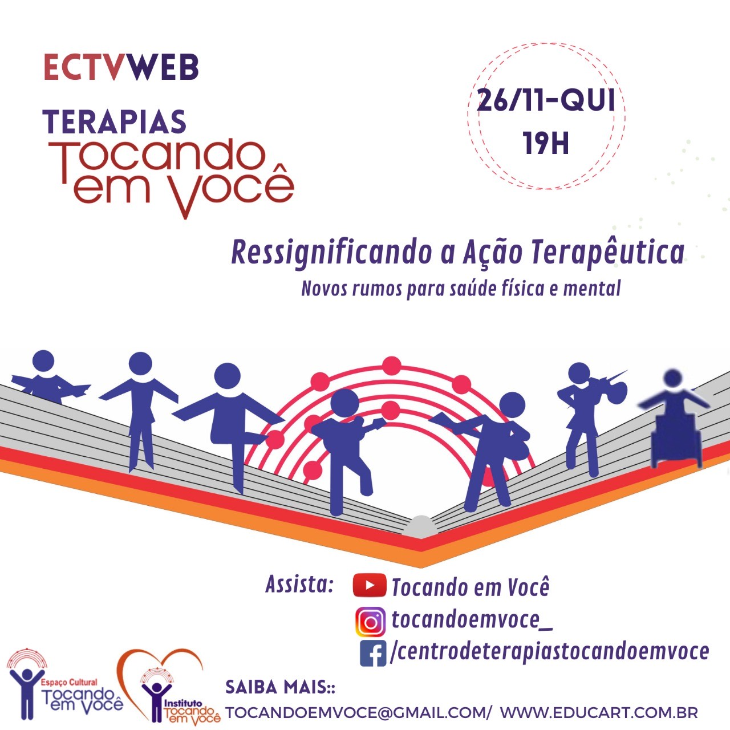
O ECTVWeb apresenta o primeiro programa da série “Terapias Tocando em Você”, cujo tema é “Ressignificando a Ação Terapêutica”, no dia 26 de novembro, às 19 horas, através do Canal Youtube Tocando em Você, Facebook (facebook.com/centrodeterapiastocandoemvoce) e Instagram (tocandoemvoce_).O objetivo é trazer novos rumos para saúde física e mental, através de palestras em Psicologia, Fonoaudiologia, Terapia Ocupacional,Terapias Corporais (Psicomotricidade, Consciência Corporal e Fisioterapia), Musicoterapia; e, performances em terapias através da arte (Dançaterapia e Teatroterapia).
A epidemia do novo Coronavirus trouxe a necessidade do cuidado imediato e com as ações decorrentes do confinamento emergiram crises pessoais e coletivas, expondo sentimentos sucumbidos pela pressa do dia-a-dia. Levou às dificuldades financeiras, mortes, adoecimento e, para alguns, a vivência do isolamento social. Retomou a reflexão, quebrou paradigmas e oportunizou renascimentos onde a vivência das dimensões do cuidado para si e para o outro reavivou “um sol” para novos dias.
Viaje no webprograma “Ressignificando A Ação Terapêutica” que traz momentos significativos de inclusão, acolhimento e trocas vivenciadas no Centro de Terapias do Espaço Cultural Tocando em Você, com crianças, jovens e adultos sem e com deficiências.. Sejam bem-vindos!

CONHEÇA A TEMÁTICA DE CADA PALESTRA E OS ESPECIALISTAS DE CADA ÁREA
- “Ressignificando a ação terapêutica”- Diretora do Centro de Terapias Integradas - Regina Lúcia Colucci
- Performance da artista plástica Renata Jannuzzi
- “Caminhos do Cuidar” - Psicóloga Simone Heitor
- Pais e Filhos: Narrativas Inclusivas – Rosane Grainho e Ricardo Santos, pais da Debora Grainho Santos,aluna-paciente ECTV/ETIJ
- “Nunca é Tarde”, de Bráulio Nessa - Performance artística, com Camila Motta e Vitor Cortez
- “Novos Tempos em Fonoaudiologia”- Fonoaudióloga Erica Proença
- Narrativas Inclusivas–Amélio Vieira Jr e Maria Aparecida Lima, pais do Igor Braga S. Lima,artista-paciente ECTV/ETIJ
- A Lenda do Baobá “- Performance artística, com Cândida Amorim e Anderson Paiva
- Terapias Corporais - “Corpo e Movimento para além da tela”- Terapeuta Corporal Valeria Gomes e Psicomotricista Marina Fabrício
- Como eu te SURPREENDO? Questionamento da artista-paciente Clarissa Motta Gonçalves, aluna do 9º ano do Ensino Fundamental - EJA INCLUSIVO Tocando em Você
- “Reconexões”- Performance artística com Flavia Oliver, Jhonatha Gomes e Rodrigo Leão
- “Terapia Ocupacional para autonomia” - Terapeuta Ocupacional Nathan Almeida Pinto
- Narrativas Inclusivas do artista-paciente Manoel Ferreira Lima, aluno do 8º ano Fundamental – ECTV/ETIJ
- “Surpresa” -Performance artística com Julio Wenceslau e Flavia Oliver
- “A Musicoterapia e as novas trilhas”- Musicoterapeuta Vitor Cortez
- Narrativas Inclusivas de Ana Cristina da Silva Rosa, mãe da aluna-paciente Ana Carolina da Silva Rosa, cursando o 4º ano do Ensino Fundamental - EJA INCLUSIVO - ECTV/ETIJ
- “Tudo Novo”- Performance Artística com os artistas e professores Anderson Paiva, Camila Motta, Cândida Amorim, Flávia Oliver, Jhonatha Gomes, Julio Wenceslau, Maria Lúcia Galeno, Renata Jannuzzi e Rodrigo Leão.
- “É Tempo de Repensar”-Intervenção de prosa poética da Arte-Educadora Simone Colucci com a Artista Plástica Renata Jannuzzi- Exposição da Obra realizada durante o Encontro on-line.

Profissionais do Centro de Terapias Integradas do Espaço Cultural Tocando em Você
Psicólogas - Bianca Milagres, Carla Costa, Christiani Santos, Jamile Hanna, Patricia Ulhôa, Regina Maria Antunes, Simone Heitor, Thaianny Viana

Fonoaudiólogas- Ana Cristina Lucas, Adelaide Tavares, Carla Emilia Botto, Erica Proença, Erita Silveira, Giane Gomes, Katia Mello, Mariana Castro

Terapias Corporais - Fisioterapeutas: Jorgina Vasconcelos e Walquíria Souza;
Psicomotricistas: Andressa Alcântara, Marina Cardoso
Consciência Corporal- Valéria Gomes

Terapeutas Ocupacionais: Carolina Mayara, Daniele Siqueira, Marina Moreira, Nathan Almeida Pinto, Tania Santos, Vanessa Gonçalves

Musicoterapeutas- Glaucia Negreiros, Regina Lúcia Colucci, Thaiane Souza, Vitor Cortez

Equipe Artística - Anderson Paiva, Camila Motta, Cândida Amorim, Flavia Silvino, Julio Wenceslau, Jhonatha Gomes, Maria Lúcia Galeno, Rodrigo Santana, Renata Jannuzzzi

Edição de Vídeo: Phillip Jonhston
Imagens de apoio: vídeos - “A Casa da Rua General Roca - 30 Anos, A Idade do Futuro” de Miguel Barberena e Sonia Boulanger; e “O que será?”, de Miguel Barberena e Vitor Cortez (música)

“Ressignificando a Ação Terapêutica”-Textos de Tamara Barquettee Regina Lúcia Colucci
Coordenação Terapêutica- Psicóloga Carla Daccache Amorim Costa
Direção do Centro de Terapias Integradas - Musicoterapeuta Regina Lúcia Colucci
Grupo Educart- Prof Gilvan Melo, Profª Simone Colucci, Profª Regina Lúcia Colucci ( Diretores das Instituições)
Fundadora das Instituições Profª Regina Célia Oliveira Colucci
Os Profissionais da equipe Tocando em Você vestem camisas da Grife TALENTOS ESPECIAIS
www.talentosespeciaisitv.com.br
Saiba mais:
Espaço Cultural Tocando em Você- Rua General Roca, nº 362. Tijuca- Rio de Janeiro- CEP20521-070
Telefones: 55 21 2567 43 78 - Whatssap - 99457-1663
INSTAGRAN: Tocandoemvoce_/ Site: www.educart.com.br / Email: tocandoemvoce@gmail.com

